

****

***REPÚBLICA DE PANAMÁ***

***ISAE UNIVERSIDAD***

***COORDINACIÓN DE EDUCACIÓN CONTINUA***

***INFORME DE EVIDENCIAS DE LA CEREMONIA DE CLAUSURA DEL MES DE LA ETNIA NEGRA EN ISAE UNIVERSIDAD***

*Mgter. ELIZABETH MOSQUERA*

*COORDINADORA DE EDUCACIÓN CONTINUA*

2016

***“EL FUTURO ESTÁ EN TUS MANOS”***

|  |  |  |
| --- | --- | --- |
| ISAE-LOGO.png  **ISAE UNIVERSIDAD** | SISTEMA DE INFORMACIÓN  UNIDADTÉCNICA DE EVALUACIÓN  **CELEBRACIÓN DEL MES DE LA ETNIA NEGRA EN ISAE UNIVERSIDAD** | SI-UTE |
| Páginas 8 |
| Fecha  28-05-2016 |

**CONTENIDO**

1. NOMBRE DE LA ACTIVIDAD
2. OBJETIVOS
3. FECHA
4. LUGAR
5. RESPONSABLES
6. PARTICIPANTES
7. EXPECTATIVAS INICIALES
8. LOGROS FINALES.
9. EVIDENCIAS DE LA ACTIVIDAD

**Este informe responde a la actividad de clausura del mes de la etnia negra en Isae Universidad.**

* **Nombre del Proyecto:**
* MES DE LA ETNIA NEGRA
* **Nombre de la actividad:**

ACTIVIDADS DE CLAUSURA DEL MES DE LA ETNIA NEGRA.

* **Objetivo de la actividad:**
* Fortalecer el conocimiento de la diversidad de etnias existentes en nuestro país.
* Comprometer a alumnos y egresados de ISAE UNIVERSIDAD en la conservación de costumbres que preserven y fortalezcan la identidad de la etnia negra en nuestro país.
* **Fecha de la ejecución de la actividad:**
* 28 de mayo de junio.
* **Lugar en que se desarrolló la actividad:**
* Isae Universidad.
* **Responsables de la actividad:**
* Profesor Arturo Rogelio Britton Coordinador de la Carrera de Inglés.
* **Participantes de la actividad:**

Estudiantes de los grupos de inglés, alumnos egresados, autoridades, personal docente y administrativo de ISAE Universidad.

* **Expectativas iniciales de la actividad:**
* Fortalecer las costumbres y tradiciones de la etnia negra en Panamá
* conocer los aportesque este grupo ha dado al desarrollo de nuestro país.
* Hacer un recorrido histórico de distintas fechas en que grupos de negros fueron traídos a Panamá y el nombre de estos grupos.
* **Descripción de la actividad**:
* Se efectuarán charlas el Obispo de la Iglesia Episcopal Doctor Walter Smith , la Profesora Melva Lowe de Gooding, profesora verónica Forte
* Degustación de comidas típicas de la etnia negra.
* Desfile de vestidos típicos de la etnia negra.
* Bailes de la etnia negra
* Taller sobre la colocación de diferentes tocados utilizados por las mujeres de la etnia negra.
* **Logros finales o resultados obtenidos:**
* El entusiasmo y participación de la comunidad educativa de ISAE Universidad fue excepcional. Las comidas fueron degustadas con mucho entusiasmo, los asistentes bailaron al son de la música,las dramatizaciones y charlas fueron de total agrado para la concurrencia y los talleres demostrativos para la colocación de turbantes fue un rotundo éxito.

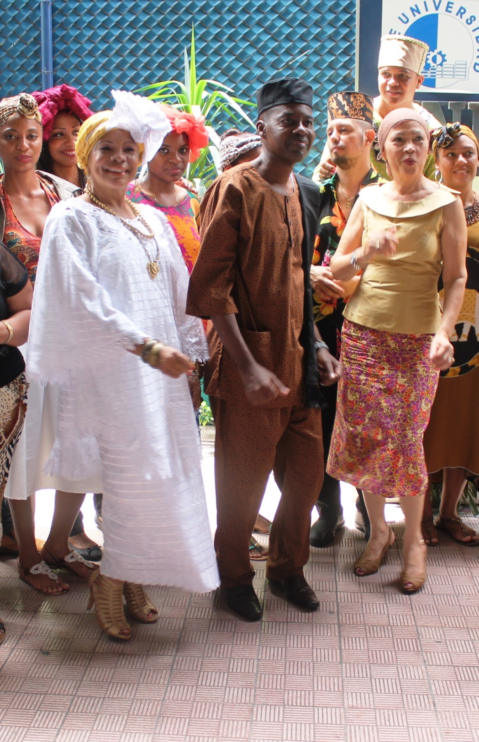

**Profesora Elizabeth Mosquera, Coordinadora de Educación Continua, Profesor Arturo Briton director de inglés, Doctora Xiomara de Arrocha Rectora de ISAE Universidad bailando al compás de la música**.

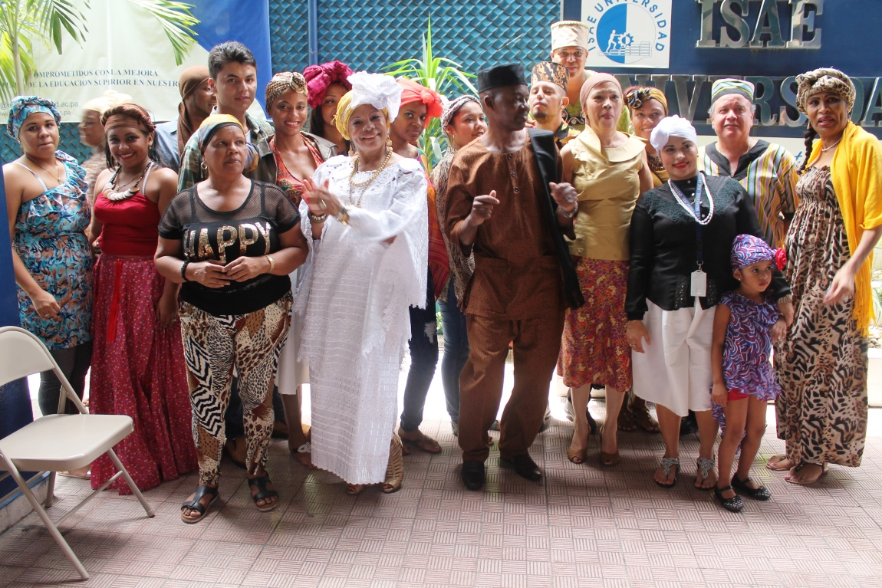

**Grupo de egresados participando del día de La etnia negra en ISAE Universidad**

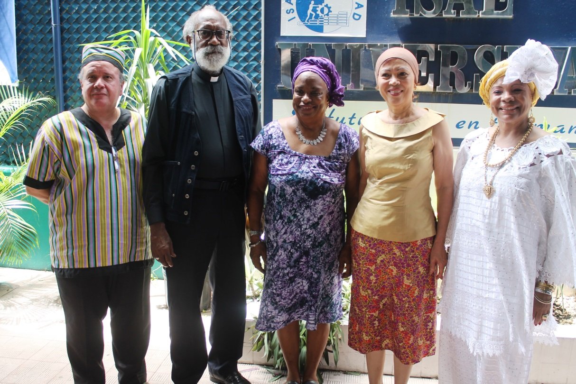

**Expositores y Autoridades de ISAE**

**TALLER DE TURBANTES Y TOCADOS EN ISAE UNIVERSIDAD**

|  |  |
| --- | --- |
| **C:\Users\EDU~1.CON\AppData\Local\Temp\Rar$DIa0.193\20160521_141429.jpg** | C:\Users\Edu.Continua\AppData\Local\Microsoft\Windows\Temporary Internet Files\Content.Word\20160521_145753.jpg |
| C:\Users\Edu.Continua\AppData\Local\Microsoft\Windows\Temporary Internet Files\Content.Word\20160521_145958.jpg | C:\Users\Edu.Continua\AppData\Local\Microsoft\Windows\Temporary Internet Files\Content.Word\20160521_150358.jpg |